OSAKA JAPAN ALPS (6D4N)
“ KIX19 XJ OSAKA NINJA JAPAN ALPS ”
สายการบิน AIR ASIA X (XJ)
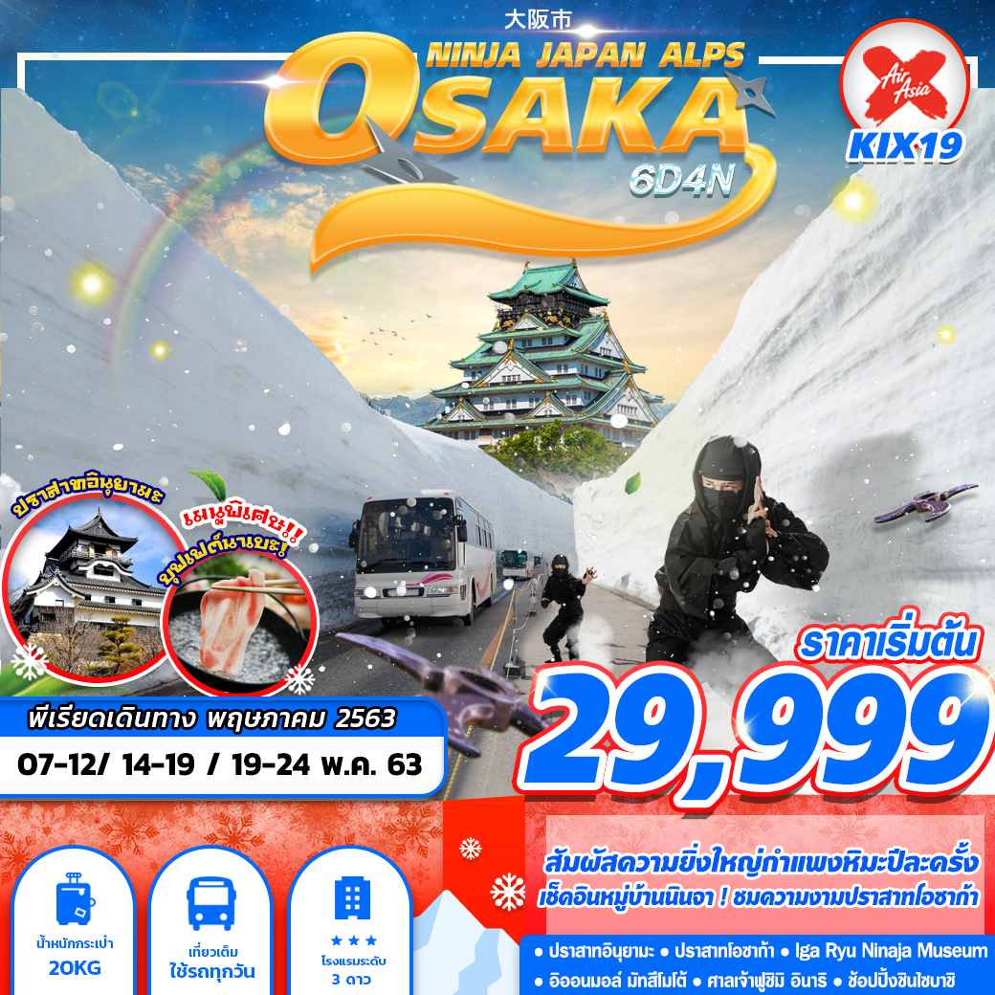

บินด้วยสายการบิน แอร์เอเชียเอ็กซ์ (XJ) : ขึ้นเครื่องที่สนามบินดอนเมือง (DMK)
XJ610 | DMK(กรุงเทพ) – KIX (โอซาก้า) | 14.10-21.55
XJ611 | KIX(โอซาก้า) - DMK(กรุงเทพ) | 23.55-04.00+1
**โหลดกระเป๋าสัมภาระโดยน้ำหนักไม่เกิน 20 ก.ก. (1 ชิ้น) และ ถือขึ้นเครื่องบินได้น้ำหนักไม่เกิน 7 ก.ก. **
DAY 1
กรุงเทพฯ (ดอนเมือง) – โอซาก้า
11.00 คณะพร้อมกัน ณ ท่าอากาศยานนานาชาติ ดอนเมือง กรุงเทพฯ ประเทศไทย อาคารผู้โดยสารระหว่างประเทศ อาคาร 1 ชั้น 3 เคาน์เตอร์เช็คอิน หมายเลข 3 - 4 สายการบิน Air Asia X โดยมีเจ้าหน้าที่ของบริษัทฯ คอยให้การต้อนรับ อำนวยความสะดวกตลอดขั้นตอนการเช็คอิน และ หัวหน้าทัวร์ให้คำแนะนำเพื่อเตรียมความพร้อมก่อนออกเดินทาง
** ท่านสามารถโหลดกระเป๋าสัมภาระลงใต้ท้องเครื่องบินโดยมีน้ำหนักไม่เกิน 20 ก.ก. (1 ชิ้น) และ ถือขึ้นเครื่องบินได้น้ำหนักไม่เกิน 7 ก.ก. (ไม่จำกัดจำนวนชิ้น แต่ทั้งนี้เจ้าหน้าที่จะพิจารณาตามความเหมาะสม) ต่อท่าน (ตามเงื่อนไขของสายการบิน) กรณีต้องการซื้อน้ำหนักกระเป๋าสัมภาระโหลดลงใต้ท้องเครื่องบินเพิ่ม จำเป็นต้องมีค่าใช้จ่ายเพิ่มเติม **
14.10 นำท่านเดินทางสู่ ท่าอากาศยานนานาชาติคันไซ โอซาก้า ประเทศญี่ปุ่น โดยสายการบิน Air Asia X เที่ยวบินที่ XJ610 ไม่มีบริการอาหาร และเครื่องดื่มบนเครื่อง ใช้เวลาบินประมาณ 6 ชั่วโมง
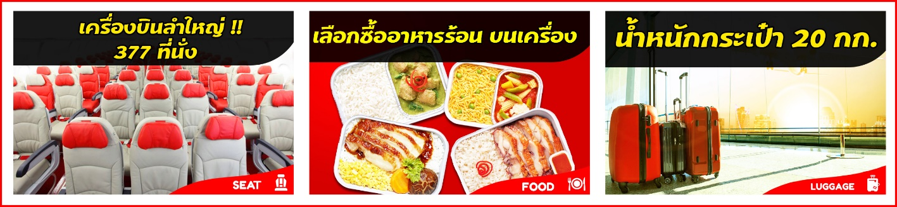
21.55 เดินทางถึง ท่าอากาศยานนานาชาติคันไซ โอซาก้า ประเทศญี่ปุ่น
** ตามเวลาท้องถิ่น เร็วกว่าเมืองไทยประมาณ 2 ชั่วโมง กรุณาปรับนาฬิกาของท่านเพื่อความสะดวกในการนัดหมายเวลา ** ทุกท่านผ่านขั้นตอนการตรวจหนังสือเดินทาง และตรวจรับสัมภาระเรียบร้อย นำเข้าสู่ที่พัก
ที่พัก ROUTE INN KISHIWADA EKIMAE , OSAKA หรือเทียบเท่า
DAY 2
โอซาก้า – หมู่บ้านนินจาอิงะ – ปราสาทอินุยามะ – อิออน มอลล์ -เมืองโอมาชิ
เช้า บริการอาหารเช้า ณ ห้องอาหารของโรงแรม
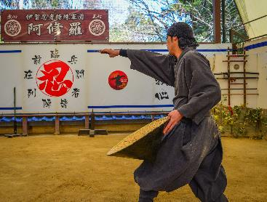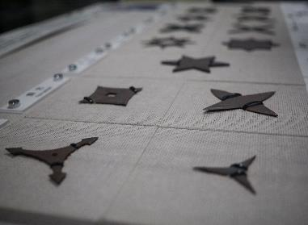
IGA NINJA MUSEUM นำท่านเดินทางสู่ หมู่บ้านนินจาอิงะ หรือที่รู้จักกันในชื่อ“พิพิทธภัณฑ์นินจาอิงะ” นับเป็นแหล่งท่องเที่ยวที่เอกลักษณ์ที่ไม่มีที่อื่นๆนอกเหนือไปจากญี่ปุ่นที่เป็นถิ่นกำเนิดของเหล่านินจาแน่นอน ในช่วงศตวรรษที่ 15 เมืองนี้เคยเป็นสถานที่สอนวิชานินจามาก่อน จึงอาจเรียกได้ว่าเป็นบ้านเกิดของนินจาในตระกูลอิงะ ใครที่อยากเห็นความเป็นนินจาขนานแท้นี่ต้องมาที่นี่เลยไม่มีคำว่าผิดหวังแน่นอน ภายในมีการจัดแสดงที่น่าสนใจหลายอย่างรวมถึงการแสดงด้วยทักษะและการฝึกฝนจริง ภายในประกอบด้วยบ้านพักอาศัยในอดีต ในส่วนของห้องแสดงนิทรรศการ 2 ห้อง สำหรับจัดแสดงอาวุธ และวัตถุสิ่งของต่างๆที่เกี่ยวกับการเป็นนินจา รวมไปถึงงานเขียนในยุคโบราณ ไม่เพียงแต่สถานที่อย่างบ้านหรือข้าวของเครื่องใช้ของเหล่านินจาเท่านั้นนะคะ ยังจะมีโชว์ตื่นตาตื่นใจให้ดูให้ชมกันอีกต่างหาก ถ้าอยากยกระดับความอินต้องนี่เลยค่ะเช่าชุดนินจาใส่มาเดินเอาให้ฟินไปเลย หรือถ้ายังไม่พอยังมีชุดนินจาขายให้เหล่าสากแฟนพันธุ์แท้ให้ซื้อหาเป็นของที่ระลึกกันอีกด้วย
กลางวัน บริการอาหารกลางวัน ณ ภัตตาคาร
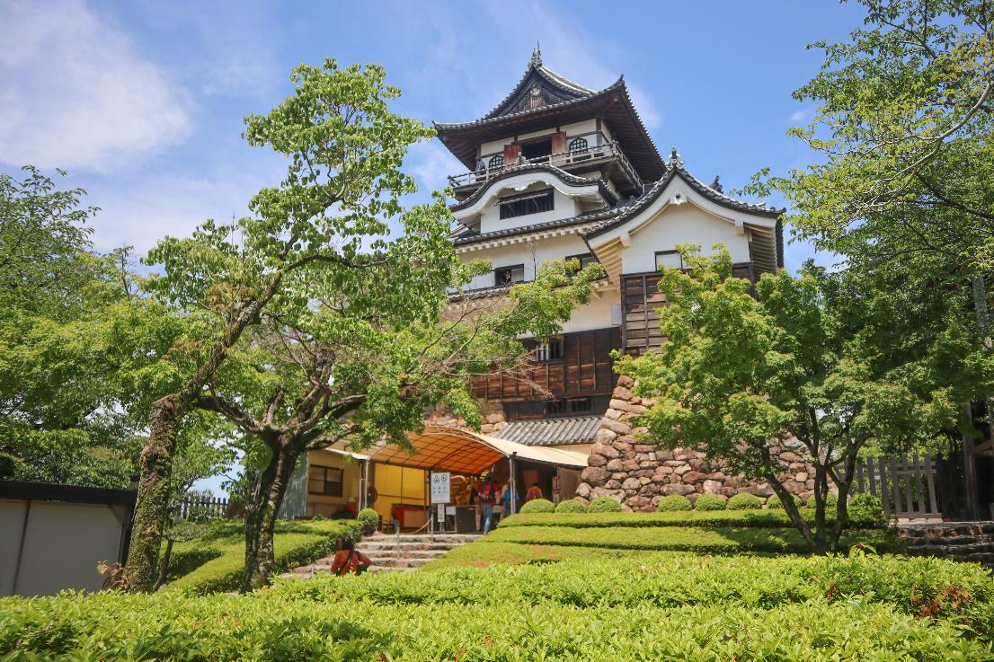
INUYAMA CASTLE นำท่านเดินทางสู่ ปราสาทอินุยามะ ตั้งอยู่ด้านบนของเนินเขาเล็กๆที่ติดแม่น้ำคิโซ(Kiso River) ภายในเมืองอินุยามะ(Inuyama) จังหวัดไอจิ(Aichi) ปราสาทแห่งนี้นับได้ว่าเป็นอีกหนึ่งแห่งเมื่อมาเยือนเมืองอินุยามะแล้วไม่มาไม่ได้เลยนะคะ เพราะนับเป็น 1 ใน 12 อันดับของปราสาทดั้งเดิมในญี่ปุ่น ต่างจากที่อื่นๆที่กลายเป็นซากปรักหักพังเนื่องจากภัยพิบัติทางธรรมชาติและสงครามในปลายยุคศักดินาปี ค.ศ.1867 ยังไม่หมดแค่นั้นค่ะ เนื่องจากนี่ที่นั้นยังติดอันดับ 1 ใน 4 ปราสาทที่กำหนดให้เป็นสมบัติของชาติ ร่วมกับอีก 3 แห่งคือ Himeji Castle, Matsumoto Castle และ Hikone Castle อีกด้วย เรียกได้ว่าเป็นปราสาทอันทรงคุณค่าเหนือกาลเวลาจริงๆตัวปราสาทเองก็มีความเก่าแก่หลายร้อยปี โดยถูกสร้างขึ้นตั้งแต่ปี ค.ศ.1537 ความที่ไม่ได้ถูกทำลายและยังคงมีการอนุรักษ์ดูแลอย่างดีทำให้เราจะสามารถเห็นได้ถึงสถาปัตยกรรมโบราณแท้ๆที่หาดูได้ยากมากๆในญี่ปุ่น โครงสร้างหลักทั้งหมดสร้างขึ้นด้วยไม้และก้อนหิน และตกแต่งภายในไว้อย่างสวยงาม (ไม่รวมค่าเข้าปราสาท)
AEON MALL นำท่านเดินทางสู่ ห้างสรรพสินค้าอิออน เพื่อให้ท่านได้จับจ่ายใช้ส่อย ซื้อของใช้และอาหารก่อนเข้าที่พัก โดยภายในเป็นห้างสรรพสินค้าที่นิยมในหมู่นักท่องเที่ยวชาวต่างชาติ ภายในตกแต่งในรูปแบบที่ทันสมัยสไตล์ญี่ปุ่น มีร้านค้าที่หลากหลายมากกว่า 150 ร้านจำหน่ายสินค้าแฟชั่น อาหารสดใหม่ และอุปกรณ์ภายในบ้าน นอกจากนี้ยังมีร้านเสื้อผ้าแฟชั่นมากมาย เช่น MUJI , 100 yen shop , Sanrio store , Capcom games arcade และซุปเปอร์มาร์เกตขนาดใหญ่ เป็นต้น
ค่ำ เพื่อไม่เป็นการรบกวนเวลาของท่าน อิสระอาหารค่ำตามอัธยาศัย
ที่พัก KARAMATSUSO HOTEL , OMACHI หรือเทียบเท่า
DAY 3
สายอัลไพน์ทาเทยาม่า –กำแพงหิมะ – เขาทาเทยาม่า – เขื่อนคุโรเบะ – กิฟุ
เช้า บริการอาหารเช้า ณ ห้องอาหารของโรงแรม
ALPEN ROUTE นำท่านสัมผัสใกล้ชิดกับความมหัศจรรย์ของธรรมชาติ ในเส้นทาง สายอัลไพน์ทาเทยาม่า-คุโรเบะ ซึ่งเป็นส่วนหนึ่งของ เจแปนแอลป์ (Alpen Route) โดยการนำท่านเดินทางสู่ สถานีทาเทยาม่า จากนั้นนำท่านโดยสารเคเบิ้ลคาร์ ลอดภูเขาสู่ สถานีบีโจดัยระ ระยะทางประมาณ 1.3 ก.ม. นำท่านเดินทางสู่ สถานีมูโรโดะ โดยรถปรับอากาศ ระหว่างทางให้ท่านได้เพลิดเพลินกับทิวทัศน์ของเทือกเขาแอลป์ญี่ปุ่น ให้ท่านได้เก็บเกี่ยวความประทับใจตามอัธยาศัย
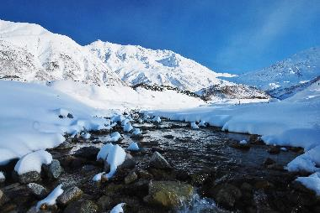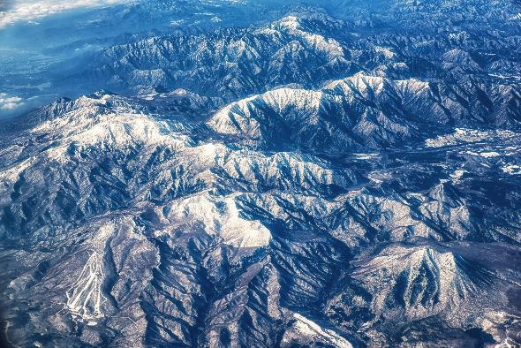
TATEYAMA Mt. นำท่านเดินทาง ผ่านอุโมงค์ ที่ลอดใต้ ภูเขาทาเทยาม่า ที่มีความ ยาว 3.6 กิโลเมตร นับเป็นอุโมงค์ที่อยู่สูงที่สุดในญี่ปุ่น จากนั้นนำท่าน โดยสารกระเช้าไฟฟ้า ที่ไม่มีเสากลางตลอดช่วง 1,710 เมตร สู่ สถานีคุโรเบไดระ จากนั้นนำท่านนั่งเคเบิ้ลคาร์ลอดภูเขาจาก สถานีคุโรเบะไดระไปยังสถานีคุโรเบะโกะ ระยะทางประมาณ 800 เมตร ซึ่งเป็นเคเบิ้ลคาร์แห่งเดียวในญี่ปุ่นที่ลอดภูเขาตั้งแต่ต้นจนสุดเส้นทาง ทั้งนี้เพื่อหลีกเลี่ยงหิมะที่ตกรุนแรงมากในฤดูหนาว
เที่ยง บริการอาหารกลางวัน ณ ภัตตาคาร
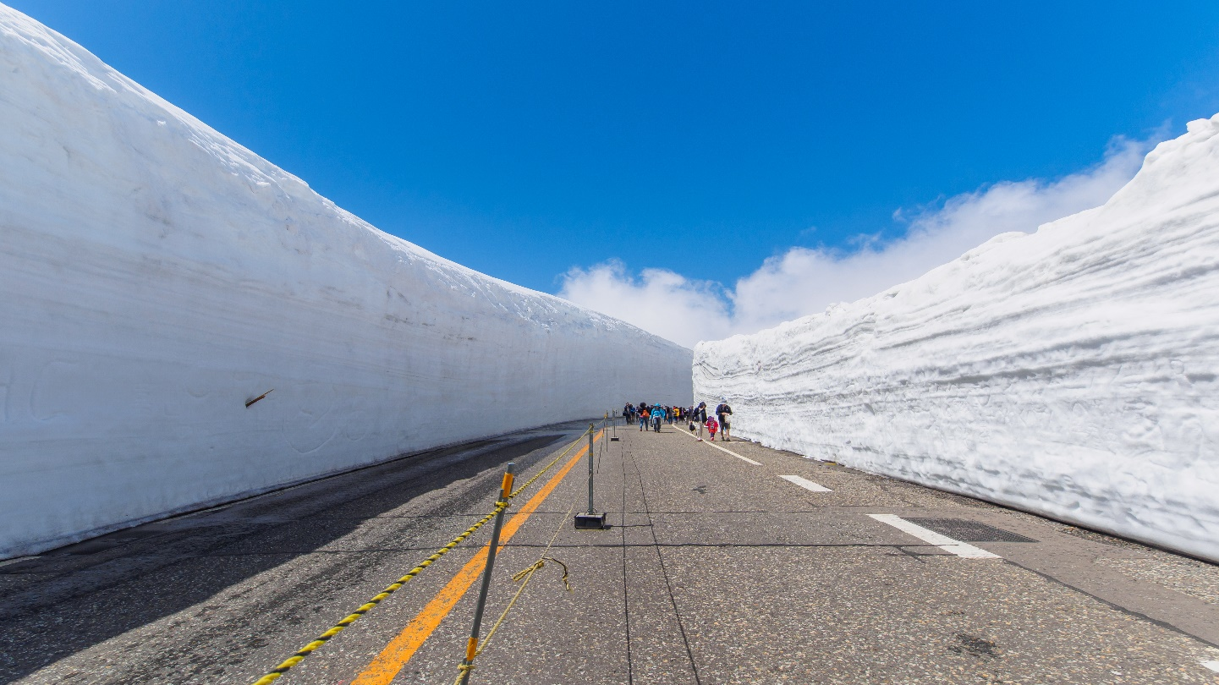
SNOW WALL จากนั้นนำท่านชม ยอดเขาทาเทยาม่า มีความสูง 3,015 เมตร ซึ่งสูงเป็นอันดับสองรองจากภูเขาไฟฟูจิ และยังเป็นหนึ่งในสามภูเขาศักดิ์สิทธิ์ตามความเชื่อคนญี่ปุ่นตั้งแต่สมัยโบราณ ให้ท่านได้เก็บภาพทิวทัศน์อันสวยงามน่าประทับใจจากยอดเขาทาเทยาม่า ซึ่งในวันที่ท้องฟ้าโปร่ง สามารถมอง เห็นได้ไกลถึงภูเขาไฟฟูจิ และให้ทุกท่านได้เดินบนเส้นทางที่สองข้างทางเป็น กำแพงหิมะสูงชัน (SNOW WALL) สูงกว่าสิบเมตร (ขึ้นอยู่กับสัมผัสกับความขาวของหิมะที่สวยงามและอากาศอันหนาวเย็น นับเป็นอีกทัศนียภาพที่ตื่นตาตื่นใจ เพลิดเพลินกับการบันทึกภาพที่ประทับใจ
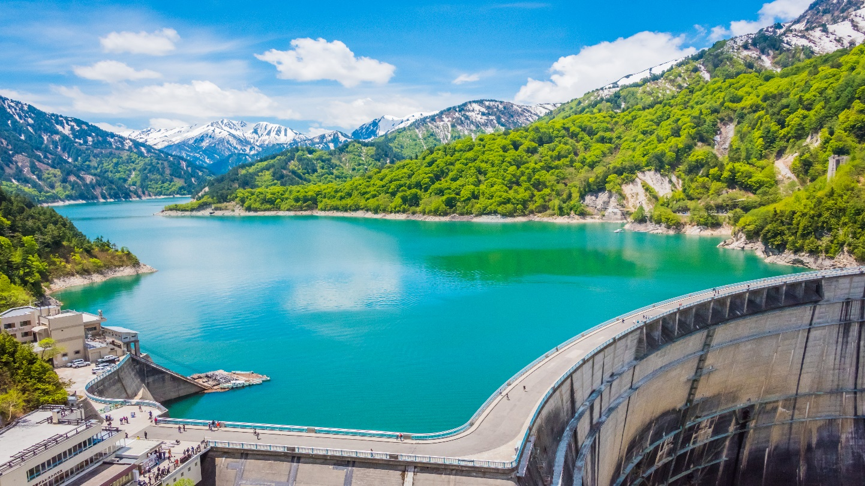
KUROBE DAM จากนั้นชม เขื่อนคุโรเบะ ซึ่งเป็นเขื่อนยักษ์กั้นน้ำที่ใหญ่มหึมาที่สุดของประเทศญี่ปุ่น จะมีสายรุ้งพาดผ่านตลอดปี ที่โอบล้อมด้วยภูเขานับร้อยลูกและชมทัศนียภาพของวงล้อมเขาหิมะ มีความสูงถึง 186 เมตร และมีความกว้างถึง 492 เมตร ซึ่งใช้เวลาตั้งแต่เริ่มบุกเบิกจนเสร็จสิ้นประมาณ 45 ปี เฉพาะตัวเขื่อนใช้เวลาในการสร้าง 4 ปี โดยจะใช้เวลาเดินเท้าเพื่อข้ามเขื่อน 800 เมตร
จากนั้นนำท่านเดินทางสู่ เมืองกิฟุ
ค่ำ เพื่อไม่เป็นการรบกวนเวลาของท่าน อิสระอาหารค่ำตามอัธยาศัย
ที่พัก TOYOKOIN GIFU HASHIMA HOTEL , GIFU หรือเทียบเท่า
DAY 4
เกียวโต – วัดคิโยมิสึ – ศาลเจ้าฟูชิมิอินาริ – DUYT FREE – ช็อปปิ้งชินไซบาชิ
เช้า บริการอาหารเช้า ณ ห้องอาหารของโรงแรม
KYOTO นำท่านเดินทางสู่ เมืองเกียวโต เมืองหลวงเก่าของญี่ปุ่นมานานกว่า 1,000 ปี ถูกขนานนามให้ว่าเป็น “เมืองมรดกโลกสุดยิ่งใหญ่” จากการที่ภายในเมืองมีสิ่งปลูกสร้างตามวัฒนธรรมที่เก่าแก่แสนล้ำค่าจนได้รับการขึ้นทะเบียนเป็นมรดกของยูเนสโก้มากที่สุดแห่งหนึ่งในโลก ที่สำคัญเมืองนี้ในอดีตยังเคยเป็นเมืองหลวงของญี่ปุ่นก่อนจะถูกย้ายไปยังเมืองโตเกียว สิ่งเหล่านี้นี้เองเลยทำให้มีแหล่งท่องเที่ยวทางวัฒนธรรมมากมาย รวมถึงจุดชมซากุระที่สวยงามมากด้วยเช่นกัน
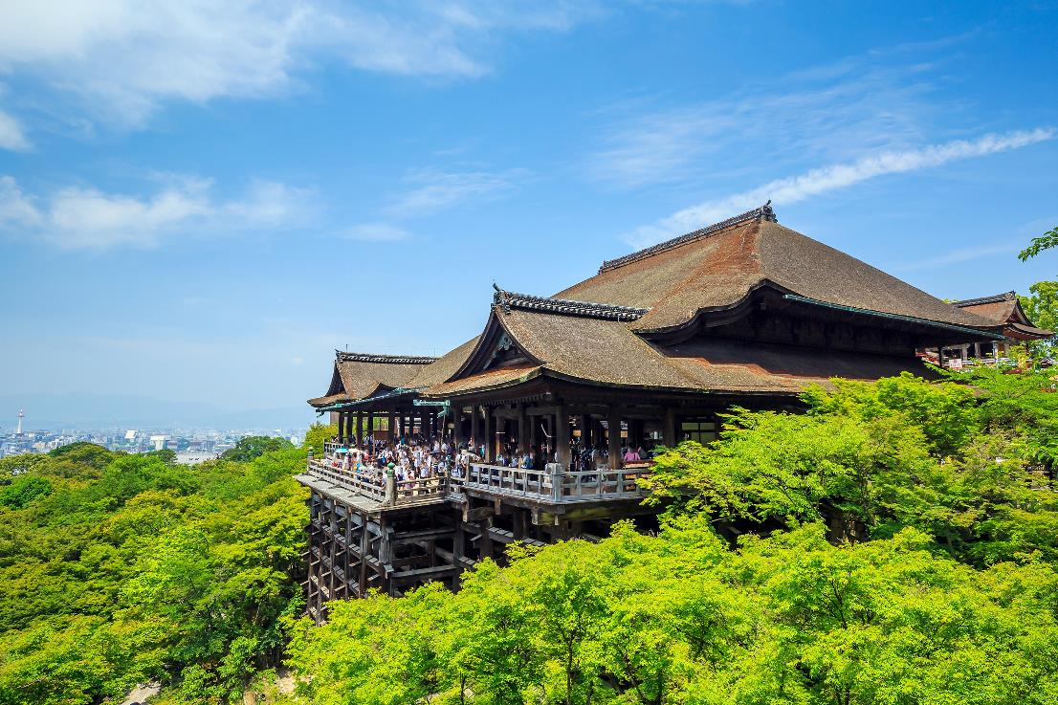
KIYOMIZU TEMPLE นำท่านเดินทางสู่ วัดคิโยมิสึ หรือ วัดน้ำใส เป็นวัดที่ใหญ่และเก่าแก่ตั้งอยู่บริเวณเนินเขาฮิงาชิยาม่า และมีท่อนซุงวางเรียงซ้อนกันตามแนวนอนตั้งจากพื้นดินขึ้นมารองรับระเบียงของตัววิหารใหญ่ ซึ่งไม่ใช้ตะปูสักตัว ใช้วิธีการเข้าลิ่ม เหมือนเรือนไทย วัดนี้มีอายุเก่าแก่ยิ่งกว่ากรุงเกียวโต กว่า 1,200 ปี มาแล้ว เป็นที่ประดิษฐานของเทพเอปิสึ เทพเจ้าแห่งความร่ำรวย มั่งคั่ง , นมัสการพระโพธิสัตว์อวโลกิเตศวร, จากระเบียงแห่งนี้สามารถถ่ายภาพ ณ จุดที่สวยที่สุดในกรุงเกียวโต มองเห็นวิวทิวทัศน์ของตัวเมืองเกียวโตได้งดงาม พร้อมกับวิหารของวัดคิโยมิสึ และเชิญดื่มน้ำศักดิ์สิทธิ์สามสายอันเกิดขึ้นจากธรรมชาติที่ไหลมาจากเทือกเขา โดยเชื่อว่า สายแรก รวย สายสอง สวย-หล่อ สายสาม แข็งแรง จากนั้นเดินตามทาง สัมผัสกับร้านค้าญี่ปุ่นตบแต่งตามสมัยเอโดะ และ เลือกซื้อสินค้าพื้นเมือง ที่ระลึกเกี่ยวกับญี่ปุ่นขนานแท้ อาทิ ขนมโมจิ ที่ขึ้นชื่อที่สุดของญี่ปุ่น มีให้ท่านได้เลือกชิมหลายหลากรส ไม่ว่าจะเป็นไส้ถั่วแดงสูตรดั้งเดิม, ไส้สตรอเบอร์รี่, ชอคโกแลต เป็นต้น หรือว่าจะเป็นชาเกียวโต, ตุ๊กตาเกียวโต สัญลักษณ์ที่โด่งดังที่สุดในญี่ปุ่น คือ เกอิชา เป็นตุ๊กตาแต่งกายด้วยชุดกิโมโนประจำชาติอย่างเต็มรูปแบบซึ่งควรค่าแก่เป็นของฝากของที่ระลึกในราคาย่อมเยาว์, เครื่องเซรามิค ญี่ปุ่น ทั้งกาน้ำชา ถ้วย ชาม ต่างๆ และของที่ระลึก อีกมากมายนานาชนิด
กลางวัน บริการอาหารกลางวัน ณ ภัตตาคาร บุเฟเฟ่ต์นาเบะ
FUSHIMI INARI SHRINE นำท่านเดินทางสู่ ศาลเจ้าฟูชิมิ อินาริ เป็นศาลเจ้าในศาสนาชินโต ตั้งอยู่ทางตอนใต้ของเกียวโต ศาลเจ้าแห่งนี้มีชื่อเสียงจากเสาโทริอิ (Torii gate) สีแดงจำนวนนับพัน ซึ่งตั้งเรียงกันเป็นอุโมงค์เส้นทางเดินอยู่บริเวณหลังอาคารหลัก เส้นทางนี้จะตรงไปยังป่าในหุบเขาอินาริ (Mount Inari) อันศักดิ์สิทธิ์ซึ่งมีความสูง 233 เมตร และเป็นอาณาบริเวณส่วนหนึ่งของศาลเจ้าศาลเจ้าฟุชิมิ อินาริเป็นศาลเจ้าที่สำคัญที่สุดในหมู่ศาลเจ้าจำนวนนับพันที่สักการะเทพอินาริ (Inari) ซึ่งเป็นเทพผู้รักษาข้าว ตามความเชื่อของศาสนาชินโต เชื่อกันว่าสุนัขจิ้งจอกนั้นเป็นผู้นำสารของอินาริ ดังนั้นคุณจะสามารถพบเห็นรูปปั้นสุนัขจิ้งจอกได้ทั่วไปในอาณาบริเวณศาสนสถานแห่งนี้ ศาลเจ้าฟุชิมิ อินาริ มีมาตั้งแต่สมัยโบราณ ก่อนการก่อตั้งเกียวโตเป็นเมืองหลวงในปี 794
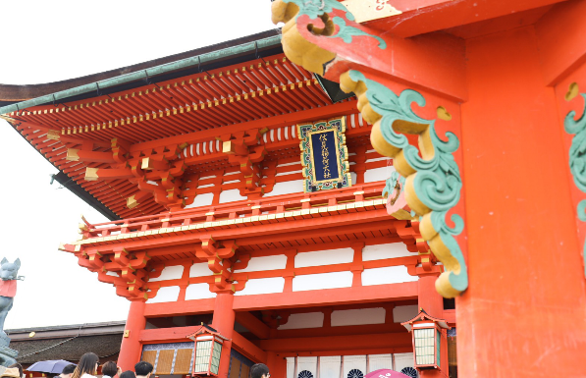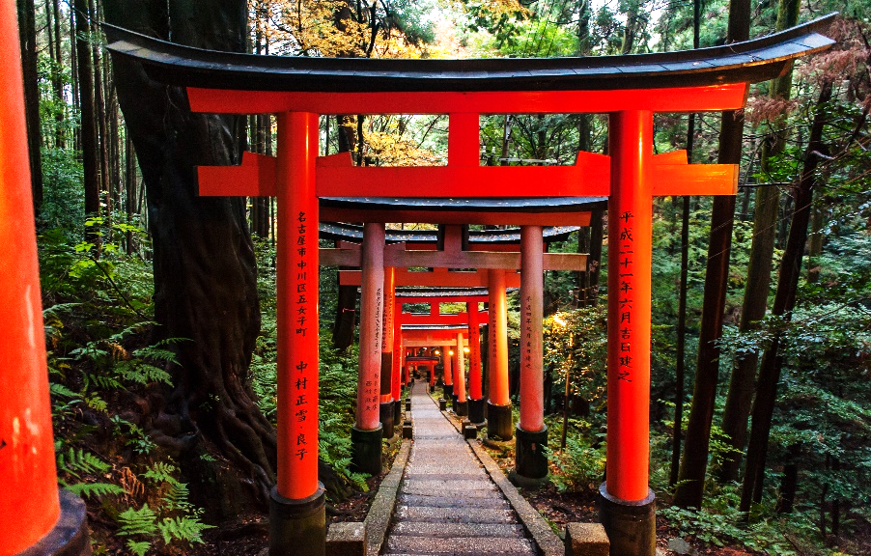
DUTY FREE นำท่านเดินทางสู่ร้านค้าปลอดภาษี ช้อปปิ้งสินค้าเครื่องสำอางค์ อาหารเสริม เครื่องประดับคุณภาพดี
SHINSAIBASHI นำท่านเดินทางสู่ ย่านชินไซบาชิ ย่านช้อปปิ้งชื่อดังของนคร โอซาก้า ภายในย่านนี้มีร้านค้าเก่าแก่ปะปนไปกับร้านค้าอันทันสมัย และสินค้าหลากหลายรูปแบบทั้งสำหรับเด็ก และผู้ใหญ่ ซึ่งย่านนี้ถือว่าเป็นย่านแสงสี และบันเทิงชั้นนำแห่งหนึ่งของนครโอซาก้า อีกทั้งยังมีร้านอาหารทะเลขึ้นชื่อมากมาย ซึ่งเสน่ห์อย่างหนึ่งคือ ทุกร้านจะประดับประดาร้านของตนด้วยแสงไฟนีออนซึ่งดัดทำให้เป็นรูปปู กุ้ง และปลาหมึก ซึ่งนักท่องเที่ยวให้ความสนใจและแวะถ่ายรูปกันเป็นที่ระลึกอย่างมาก และร้านค้าทุกแห่ง จะพยายามสร้างจุดเด่นให้แก่ร้านของตนให้ได้มากที่สุด เพื่อดึงดูดลูกค้าให้เข้ามาใช้บริการ สัญลักษณ์เด่นของย่านนี้คือ ตึกรูปเครื่องหมายการค้าของ กูลิโกะ ผลิตภัณฑ์ขนมชื่อดังจากญี่ปุ่นนั่นเอง
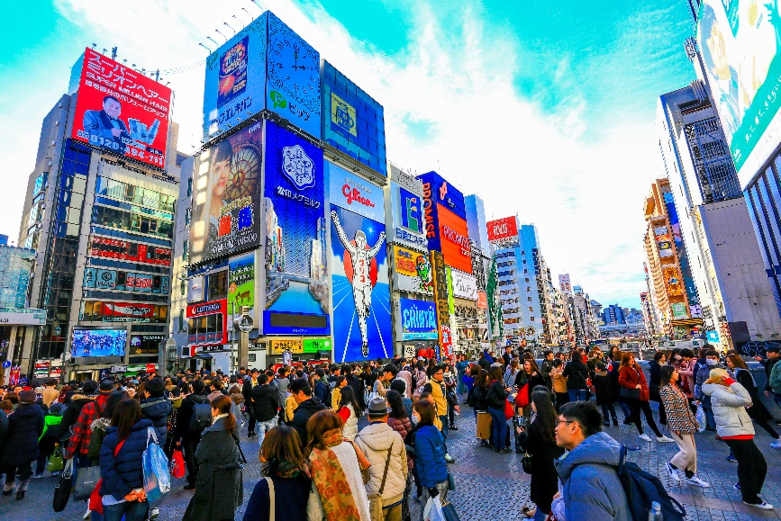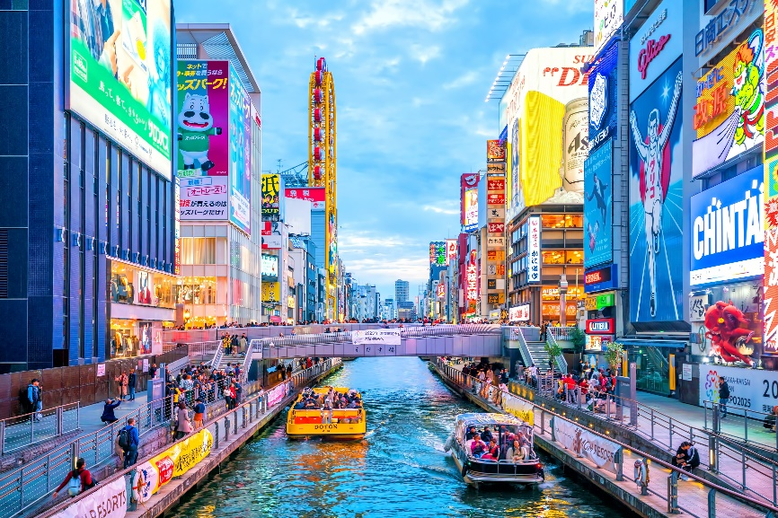

เพื่อไม่เป็นการรบกวนเวลาของท่าน อิสระอาหารเที่ยง และอาหารค่ำตามอัธยาศัย
ที่พัก CHISUN INN HONMACHI , OSAKA หรือเทียบเท่า
DAY 5
ปราสาทโอซาก้า – วาคายามะ - ตลาดปลาคุโรชิโอ – Porto Europa – ริงกุเอาท์เล็ท – สนามบินคันไซ
เช้า บริการอาหารเช้า ณ ห้องอาหารของโรงแรม
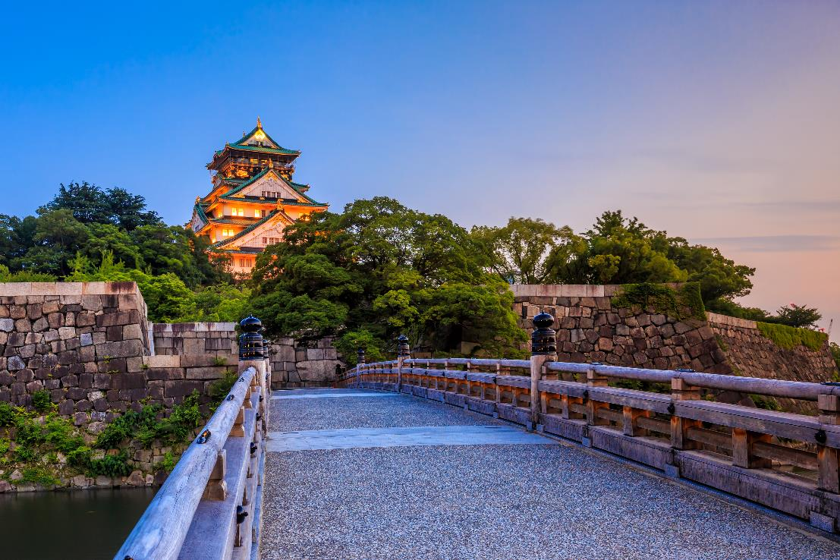
OSAKA CASTLE นำท่านเดินทางสู่ ปราสาทโอซาก้า (ไม่รวมค่าเข้าปราสาท) ซึ่งถือได้ว่าเป็นสัญลักษณ์ของเมือง สัมผัสความยิ่งใหญ่และชมนิทรรศการที่จัดแสดงอยู่ภายใน ซึ่งเล่าถึงความเป็นมาของปราสาท รวมทั้งประวัติและข้าวของเครื่องใช้ ต่างๆของโชกุน ฮิเดโยชิโตโยโตมิ ผู้มีคำสั่งให้ก่อสร้างปราสาทแห่งนี้
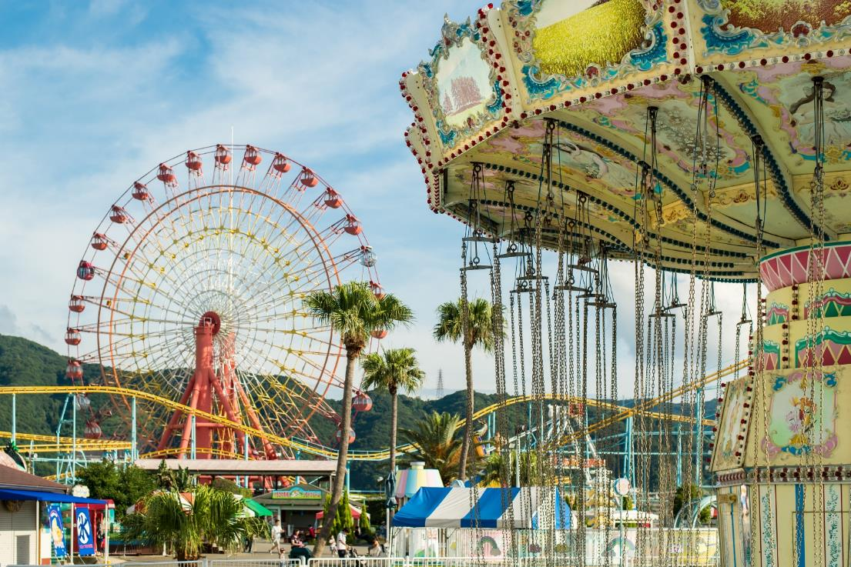
PORTO EUROPA

กลางวัน อิสระอาหารกลางวันพื่อสะดวกแก่การเดินทางท่องเที่ยว
PORTO EUROPA & KUROSHIO MARKET สวนสนุกพอร์โต้ยูโรป้า เป็นส่วนหนึ่งของสวนสนุก มารีน่าซิตี้ บรรยากาศภายในพอร์โต้ ยูโรป้านั้นเต็มไปด้วยกลุ่มอาคารต่างๆที่ถูกสร้างขึ้นในสไตล์ยุโรปยุคกลาง มีทั้งปราสาทขนาดย่อม หอนาฬิกา ทางเดินและขั้นบันไดที่ปูด้วยหิน รวมไปถึงลานน้ำพุ จนไม่ว่าจะมองหรือถ่ายรูปจากมุมไหนก็เต็มไปด้วยกลิ่นอายของความย้อนยุคและความคลาสสิคแบบยุโรป นอกจากความสวยงามของพอร์โต้ ยูโรป้าแล้ว พื้นที่อื่นๆของสวนสนุกมารีน่า ซิตี้เองก็มีความน่าสนใจไม่แพ้กัน ซึ่งแม้จะได้ชื่อว่าเป็นสวนสนุกที่มีเครื่องเล่นมากมาย แต่ก็ยังเต็มไปด้วยแหล่งท่องเที่ยวที่หลายคนอาจคาดไม่ถึง เช่น ตลาดปลาคุโรชิโอะ ที่สามารถลิ้มรสความอร่อยของอาหารทะเลสดๆหลากหลายเมนู ตลาดผลไม้ที่จำหน่ายผลไม้นานาชนิดในแต่ละฤดูกาล และยังมีบ่อออนเซ็นทั้งในร่มและกลางแจ้งให้ลงไปแช่พร้อมกับชมวิวอันสวยงามของท้องทะเลรอบๆไปพร้อมกัน (ไม่รวมค่าเครื่องเล่นในสวนสนุก)
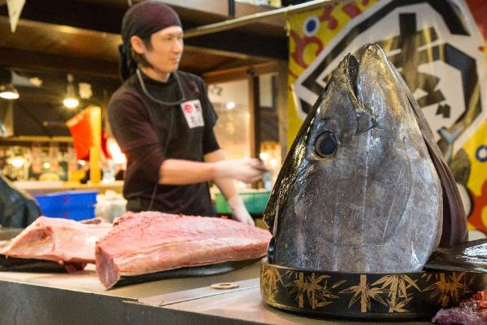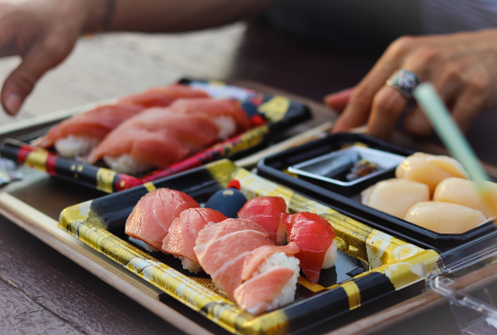
AEON MALL นำท่านเดินทางสู่ อิออน มอลล์ เป็นห้างสรรพสินค้าที่นิยมในหมู่นักท่องเที่ยวชาวต่างชาติ เนื่องจากตั้งอยู่ใกล้กับสนามบินนานาชาตินาริตะ ภายในตกแต่งในรูปแบบที่ทันสมัยสไตล์ญี่ปุ่น มีร้านค้าที่หลากหลายมากกว่า 150 ร้านจำหน่ายสินค้าแฟชั่น อาหารสดใหม่ และอุปกรณ์ภายในบ้าน นอกจากนี้ยังมีร้านเสื้อผ้าแฟชั่นมากมาย เช่น MUJI , 100 yen shop , Sanrio store , Capcom games arcade และซุปเปอร์มาร์เกตขนาดใหญ่ เป็น
RINKU OUTLET นำท่านเดินทางสู่ ริงกุ เอาท์เล็ต แหล่งช้อปปิ้งใหญ่ใกล้กับสนามบินคันไซ ให้ท่านเพลิดเพลินกับการเลือกซื้อสินค้า “แบรนด์เนม” ชื่อดังหลากหลายและสินค้าดีราคาพิเศษ อาทิ เครื่องสำอาง, เครื่องประดับ, เสื้อผ้า, กระเป๋า, รองเท้าอุปกรณ์กีฬา, เครื่องใช้ไฟฟ้า และยังเป็นแหล่งรวมสินค้าแบรนด์ญี่ปุ่นโกอินเตอร์มากมายกับคอลเลคชั่นเสื้อผ้าล่าสุด อาทิ MK Michel Klein, Morgan, Elle, Cynthia Rowley, Diffusione Tessile ฯลฯ พร้อมทั้งเลือกซื้อกระเป๋าไฮไซ Bally, Prada, Gucci, Diesel, Tumi, Gap, Armani ฯลฯ หรือจะเลือกดูเครื่องประดับ และนาฬิกาหรูอย่าง Tag Heuer, Agete, S.T.Dupont, Tasaki ฯลฯ รวมไปถึงรองเท้าแฟชั่น Hush Puppies, Scotch Grain, Skechers, Hogan ฯลฯ หรือเลือกซื้อสินค้าสำหรับคุณหนู Aigle, Bandai Asobi, Hakka Kids, Miki House และสินค้าอื่นๆอีกมากมาย ให้ท่านได้เลือกช้อปปิ้งตามอัธยาศัย
ค่ำ อิสระอาหารค่ำ เพื่อสะดวกแก่การเดินทางท่องเที่ยว
ได้เวลาอันสมควรนำท่านสู่ สนามบินคันไซ เพื่อเดินทางกลับสู่กรุงเทพฯ
23.55 นำท่านเดินทางสู่ ท่าอากาศยานนานาชาติ ดอนเมือง กรุงเทพฯ ประเทศไทย โดยสายการบิน Air Asia X เที่ยวบินที่ XJ611 ไม่มีบริการอาหาร และเครื่องดื่มบนเครื่อง ใช้เวลาบินประมาณ 6 ชั่วโมง
DAY 6
กรุงเทพฯ (ดอนเมือง)
04.00 เดินทางถึง ท่าอากาศยานนานาชาติ ดอนเมือง กรุงเทพฯ ประเทศไทย โดยสวัสดิภาพ พร้อมกับความประทับใจ
******************************************************************

** หากลูกค้าท่านใดที่จำเป็นต้องออกตั๋วภายใน (ตั๋วเครื่องบิน , ตั๋วรถทัวร์ , ตั๋วรถไฟ) กรุณาสอบถามเจ้าหน้าของบริษัท ทุกครั้งก่อนทำการออกตั๋วเนื่องจากสายการบินอาจมีการปรับเปลี่ยนไฟล์ท หรือ เวลาบิน โดยไม่ได้แจ้งให้ทราบล่วงหน้า ท่านใดมีไฟล์ทบินภายในประเทศต่อ โปรดแจ้งให้บริษัทฯทราบในวันจองทัวร์ทั้งนี้เพื่อประโยชน์ของตัวท่านเอง **
อัตราค่าบริการ
กำหนดการเดินทาง | ผู้ใหญ่ ห้องละ  2-3 ท่าน  อัตราท่านละ | 1 เด็ก 2 ผู้ใหญ่  เด็กมีเตียง  (เด็กอายุไม่เกิน 12 ปี)  อัตราเด็ก ท่านละ | 1 เด็ก 2 ผู้ใหญ่  เด็กไม่มีเตียง  (เด็กอายุไม่เกิน 12 ปี)  อัตราเด็ก ท่านละ | พักเดี่ยว  เพิ่ม  อัตรา ห้องละ | ไม่ใช้ตั๋วเครื่องบินอัตรา  ท่านละ
เดินทาง เดือน มีนาคม – เมษายน 2563
07 – 12 พฤษภาคม 63 | 29,999 | 29,999 | 29,999 | 9,000 | 19,900
14 – 19 พฤษภาคม 63 | 29,999 | 29,999 | 29,999 | 9,000 | 19,900
19 – 23 พฤษภาคม 63 | 29,999 | 29,999 | 29,999 | 9,000 | 19,900

** อัตรานี้ยังไม่รวมค่าทิปพนักงานขับรถ หัวหน้าทัวร์ และ มัคคุเทศก์ท้องถิ่น ตามธรรมเนียม 1,500 บาท ต่อ ทริป ต่อ ลูกค้า ผู้เดินทาง 1 ท่าน รวมไปถึงเด็ก ยกเว้นเด็กอายุไม่ถึง 2 ปี ณ วันเดินทางกลับ (Infant) ทั้งนี้ท่านสามารถให้มากกว่านี้ได้ตามความเหมาะสมและความพึงพอใจของท่าน โดยส่วนนี้ ทางบริษัทขอสงวนสิทธิ์ในการเรียกเก็บก่อนเดินทางทุกท่าน ที่สนามบิน ในวันเช็คอิน **

** ราคาเด็กอายุไม่ถึง 2 ปี ณ วันเดินทางกลับ (Infant) ท่านละ 10,000 บาท **
(ไม่มีที่นั่งบนเครื่องบิน)

** ท่านที่ถือหนังสือเดินทางไทย และมีวัตถุประสงค์เดินทางไป เพื่อการท่องเที่ยว ประเทศญี่ปุ่น ไม่จำเป็นต้องยื่นขอวีซ่า โดยสามารถพำนักได้ไม่เกิน 15 วัน ต่อครั้ง **

** บริษัทขอสงวนสิทธิ์ อัตรานี้เฉพาะนักท่องเที่ยวที่ถือหนังสือเดินทางไทยและต่างชาติ ขอสงวนสิทธิ์ในการเก็บค่าธรรมเนียม ในกรณีขอเอกสารยื่นวีซ่า 1,500 บาท

อัตราค่าบริการนี้ รวม
- ค่าบัตรโดยสารโดยเครื่องบิน (ตั๋ว) ไป และ กลับพร้อมคณะ ชั้นประหยัด (Economy Class) รวมถึงค่าภาษี สนามบินและค่าภาษีน้ำมันทุกแห่ง กรณีต้องการอัพเกรด Upgrade หรือ เปลี่ยนแปลงบัตรโดยสาร ไม่ว่าเที่ยวใด เที่ยวหนึ่ง กรุณาติดต่อเจ้าหน้าที่เป็นกรณีพิเศษ โดยอ้างอิงค่าใช้จ่ายการจองทัวร์แบบ ไม่ใช่ตั๋วเครื่องบิน ตามที่ตามที่ตารางอัตราค่าบริการระบุ
- ค่าธรรมเนียมการโหลดกระเป๋าสัมภาระลงใต้ท้องเครื่องบิน สายการบิน Air Asia X อนุญาตให้โหลดกระเป๋าสัมภาระ ลงใต้ท้องเครื่องบิน โดยมีน้ำหนักไม่เกิน 20 ก.ก. (1 ชิ้น) และ ถือขึ้นเครื่องบินได้น้ำหนักไม่เกิน 7 ก.ก. (ไม่จำกัดจำนวนชิ้น แต่ทั้งนี้เจ้าหน้าที่จะพิจารณาตามความเหมาะสม) ต่อท่าน (ตามเงื่อนไขของสายการบิน) **
- ค่ารถโค้ชปรับอากาศตลอดเส้นทางตามรายการระบุ (ยังไม่รวมทิปพนักงานขับรถ)
- ค่าโรงแรมที่พักระดับมาตรฐานตามรายการที่ระบุ (พัก 2-3 ท่าน ต่อ ห้อง) ในกรณีมีงานเทรดแฟร์ การแข่งขันกีฬา
หรือ กิจกรรมอื่นๆ ที่ทำให้โรงแรมตามรายการที่ระยุเต็ม ทางบริษัทขอสงวนสิทธิ์ในการปรับเปลี่ยนโรงแรมที่พัก ไปเป็นเมืองใกล้เคียงแทน อ้างอิงมาตรฐานคุณภาพและความเหมาะสมเดิม โดยคำนึงถึงประโยชน์ของลูกค้าเป็นสำคัญ
- ค่าธรรมเนียมเข้าชมสถานที่ต่างๆ ตามรายการที่ระบุ กรณีไม่รวมจะชี้แจงแต่ละสถานที่ในโปรแกรม
- ค่าอาหาร ตามรายการที่ระบุ โดยทางบริษัทขอสงวนสิทธิ์ในการเปลี่ยนแปลงตามความเหมาะสม
- ค่าเบี้ยประกันอุบัติเหตุในการเดินทางท่องเที่ยวต่างประเทศ วงเงินประกันสูงสุดท่านละ 1,000,000 บาท (เงื่อนไขตามกรมธรรม์)

อัตราค่าบริการนี้ ไม่รวม
- ค่าใช้จ่ายส่วนตัวของผู้เดินทาง อาทิ ค่าทำหนังสือเดินทาง ค่าโทรศัพท์ ค่าอาหาร เครื่องดื่ม ค่าซักรีด ค่ามินิบาร์ในห้องและค่าพาหนะต่างๆ ที่ไม่ได้ระบุในรายการ
- ค่าทิปพนักงานขับรถ หัวหน้าทัวร์ และ มัคคุเทศก์ท้องถิ่น ตามธรรมเนียม 1,500 บาท ต่อ ทริป ต่อ ลูกค้า ผู้เดินทาง 1 ท่าน รวมไปถึงเด็ก ยกเว้นเด็กอายุไม่ถึง 2 ปี ณ วันเดินทางกลับ (Infant) ทั้งนี้ท่านสามารถให้มากกว่านี้ได้ตามความเหมาะสมและความพึงพอใจของท่าน โดยส่วนนี้ ทางบริษัทขอสงวนสิทธิ์ในการเรียกเก็บก่อนเดินทางทุกท่าน ที่สนามบิน ในวันเช็คอิน
- ค่าธรรมเนียมในกรณีที่กระเป๋าสัมภาระที่มีน้ำหนักเกินกว่าที่สายการบินนั้นๆกำหนดหรือสัมภาระใหญ่เกินขนาดมาตรฐาน
- ค่าธรรมเนียมการจองที่นั่งบนเครื่องบินตามความต้องการเป็นกรณีพิเศษหากสามารถทำได้ ทั้งนี้ขึ้นอยู่กับสายการบิน และ รุ่ของเครื่องบินแต่ละไฟล์ทที่ใช้บิน ซึ่งอาจเปลี่ยนแปลงได้อยู่ที่สายการบินเป็นผู้กำหนด
- ค่าภาษีน้ำมัน ที่สายการบินเรียกเก็บเพิ่ม ภายหลังจากทางบริษัทฯได้ออกตั๋วเครื่องบินไปแล้ว
- ภาษีมูลค่าเพิ่ม 7% และภาษีหัก ณ ที่จ่าย 3% กรณีต้องการออกใบเสร็จรับเงินในนามบริษัท

เงื่อนไขการจอง และ การชำระเงิน
- กรุณาทำการจองล่วงหน้าอย่างน้อย 30 วัน ก่อนออกเดินทาง มัดจำท่านละ 15,000 บาท และตัดที่นั่งการจองภายใน 2 วัน ตัวอย่างเช่น ท่านจองวันนี้ กรุณาชำระเงินใน2วันถัดไป ก่อนเวลา 16.00 น. เท่านั้น โดยระบบจะยกเลิกอัตโนมัติทันที หากยังไม่ได้รับยอดเงินตามเวลาที่กำหนด และหากท่านมีความประสงค์จะต้องเดินทางในพีเรียดเดิม ท่านจำเป็นต้องทำจองเข้ามาใหม่ นั่นหมายถึงว่า กรณีที่มีคิวรอ (Waiting List) ก็จะให้สิทธิ์ไปตามระบบ ตามลำดับ เนื่องจากทุกพีเรียด เรามีที่นั่งราคาพิเศษจำนวนจำกัด
- กรณีลูกค้าเดินทางไม่ได้ สามารถเปลี่ยนชื่อคนเดินทางได้ ก่อนเดินทาง 7 วัน ขอสงวนสิทธิ์ไม่คืนค่าใช้จ่ายใดๆในกรณีที่ไม่สามารถหาคนมาแทนได้

เงื่อนไขการยกเลิก และ เปลี่ยนแปลงการเดินทาง
- ยกเลิกการเดินทาง ไม่น้อยกว่า 45 วัน ก่อนวันเดินทาง คืนเงินค่าบริการร้อยละ 100 ของค่าบริการที่ชำระแล้ว
** ยกเว้น พีเรียดที่มีวันหยุดนักขัตฤกษ์ ต้องยกเลิกเดินทางไม่น้อยกว่า 60 วัน ก่อนเดินทาง **
- ยกเลิกการเดินทาง 31-44 วัน ก่อนวันเดินทาง คืนค่าบริการร้อยละ 50 ของค่าบริการที่ชำระแล้ว
- ยกเลิกการเดินทาง 30 วัน ก่อนวันเดินทาง ทางบริษัทขอสงวนสิทธิ์ไม่คืนเงินค่าบริการที่ชำระมาแล้วทั้งหมดทั้งนี้ ทางบริษัทจะหักค่าใช้จ่ายที่ได้จ่ายจริงจากค่าบริการที่ชำระแล้วเนื่องในการเตรียมการจัดการนำเที่ยวให้แก่นักท่องเที่ยว เช่น การสำรองที่นั่งตั๋วเครื่องบิน การจองที่พัก ฯลฯ
- ทางบริษัทขอสงวนสิทธิ์ไม่รับผิดชอบ และ คืนค่าทัวร์ส่วนใดส่วนหนึ่งให้ท่านได้ไม่ว่ากรณีใดๆทั้งสิ้น เช่น สถานทูตปฏิเสธวีซ่า ด่านตรวจคนเข้าเมือง ฯลฯ
- กรณีต้องการเปลี่ยนแปลงผู้เดินทาง (เปลี่ยนชื่อ) จะต้องแจ้งให้ทางบริษัททราบล่วงหน้า อย่างน้อย 7 วัน ก่อนออนออกเดินทาง กรณีแจ้งหลังจากเจ้าหน้าที่ออกเอกสารเรียบร้อยแล้ว ไม่ว่าส่วนใดส่วนหนึ่ง ทางบริษัทขอสงวนสิทธิ์ในการเรียกเก็บค่าใช้จ่ายที่เกิดขึ้นจริงทั้งหมด ทั้งนี้ขึ้นอยู่กับช่วงพีเรียดวันที่เดินทาง และกระบวนการของแต่ละคณะ เป็นสำคัญด้วย กรุณาสอบถามกับเจ้าหน้าที่เป็นกรณีพิเศษ
- กรณีต้องการเปลี่ยนแปลงพีเรียดวันเดินทาง (เลื่อนวันเดินทาง) ทางบริษัทขอสงวนสิทธิ์ในการหักค่าใช้จ่ายการดำเนินการต่างๆ ที่เกิดขึ้นจริงสำหรับการดำเนินการจองครั้งแรก ตามจำนวนครั้งที่เปลี่ยนแปลง ไม่ว่ากรณีใดๆทั้งสิ้น
- กรณีกรุ๊ปเหมา หรือ กรุ๊ปตัดหน้าร้าน ขอสงวนสิทธิ์ในการยกเลิกกรุ๊ปในทุกกรณี
เงื่อนไขสำคัญอื่นๆที่ท่านควรทราบก่อนการเดินทาง
- คณะจะสามารถออกเดินทางได้ตามจำเป็นต้องมีขึ้นต่ำ อย่างน้อย 30 ท่าน หากต่ำกว่ากำหนด คณะจะไม่สามารถเดินทางได้ หากผู้เดินทางทุกท่านยินดีที่จะชำระค่าบริการเพิ่มเพื่อให้คณะเดินทางได้ ทางบริษัทยินดีที่จะประสานงาน เพื่อให้ทุกท่านเดินทางตามความประสงค์ต่อไป
- ทางบริษัทขอสงวนสิทธิ์ในการงดออกเดินทาง หรือ เลื่อนการเดินทางไปในพีเรียดวันอื่นต่อไป โดยทางบริษัทฯ จะแจ้งให้ท่านทราบล่วงหน้าเพื่อวางแผนการเดินทางใหม่อีกครั้ง ทั้งนี้ ก่อนคอนเฟิร์มลางาน กรุณาติดต่อเจ้าหน้าที่เป็นกรณีพิเศษทุกครั้งหากท่านลางานแล้วไม่สามารถเปลี่ยนแปลงได้
- กรณีที่ท่านต้องออกบัตรโดยสารภายใน (ตั๋วภายในประเทศ เช่น ตั๋วเครื่องบิน , ตั๋วรถทัวร์ , ตั๋วรถไฟ) กรุณาติดต่อสอบถามเพื่อยืนยันกับเจ้าหน้าที่ก่อนทุกครั้ง และควรจองบัตรโดยสารภายในที่สามารถเลื่อนวันและเวลาเดินทางได้ เพราะมีบางกรณีที่สายการบินอาจมีการปรับเปลี่ยนไฟล์ทบิน หรือ เวลาบิน โดยไม่แจ้งให้ทราบล่วงหน้า ทั้งนี้ขึ้นอยู่กับฤดูกาล สภาพภูมิกาศ และ ตารางบินของท่าอากาศยานเป็นสำคัญเท่านั้น สิ่งสำคัญ ท่านจำเป็นต้องมาถึงสนามบินเพื่อเช็คอินก่อนเครื่องบิน อย่างน้อย 3 ชั่วโมง โดยในส่วนนี้หากเกิดความเสียหายใดๆบริษัทขอสงวนสิทธิ์ในการไม่รับผิดชอบค่าใช้จ่ายที่เกิดขึ้นใดๆทั้งสิ้น
  - กรณีที่ท่านเป็นอิสลาม ไม่ทานเนื้อสัตว์ หรือ แพ้อาหารบางประเภท กรุณาแจ้งเจ้าหน้าที่เป็นกรณีพิเศษ
- กรณีผู้เดินทางต้องการความช่วยเหลือเป็นพิเศษ อาทิเช่น ใช้วีลแชร์ (Wheel Chair) กรุณาแจ้งบริษัทฯ อย่างน้อย 7 วันก่อนการเดินทาง หรือตั้งแต่ที่ท่านเริ่มจองทัวร์ เพื่อให้ทางบริษัทประสานงานกับสายการบินเพื่อจัดเตรียมล่วงหน้า กรณีมีค่าใช้จ่ายเพิ่มเติม ทางบริษัทของสงวนสิทธิ์ในการเรียกเก็บค่าใช้จ่ายตามจริงที่เกิดขึ้นกับผู้เดินทาง
  - กรุณาส่งรายชื่อผู้เดินทาง พร้อมสำเนาหน้าแรกของหนังสือเดินทางทุกท่านให้กับเจ้าหน้าที่หลังจากชำระเงินกรณีที่ท่านเดินทางเป็นครอบครัว (หลายท่าน) กรุณาแจ้งรายนามคู่นอนกับเจ้าหน้าที่ให้ทราบ
- กรณีที่ออกบัตรโดยสาร (ตั๋ว) เรียบร้อยแล้ว มีรายละเอียดส่วนใดผิด ทางบริษัทขอสงวนสิทธิ์ในการรับผิดชอบไม่ว่าส่วนใดส่วนหนึ่ง หากท่านไม่ดำเนินการส่งสำเนาหน้าแรกของหนังสือเดินทางให้ทางบริษัทเพื่อใช้ในการออกบัตรโดยสาร
    - หลังจากท่านชำระค่าทัวร์ครบตามจำนวนเรียบร้อยแล้ว ทางบริษัทจะนำส่งใบนัดหมายและเตรียมตัวการเดินทางให้ท่านอย่างน้อย 3 หรือ 7 วัน ก่อนออกเดินทาง
    - อัตราทัวร์นี้ เป็นอัตราสำหรับบัตรโดยสารเครื่องบินแบบหมู่คณะ (ตั๋วกรุ๊ป) ท่านจะไม่สามารถเลื่อนไฟล์ท วัน ไป หรือ กลับส่วนใดได้ จำเป็นจะต้องไป และ กลับ ตามกำหนดการเท่านั้น หากต้องการเปลี่ยนแปลงกรุณาติดต่อเจ้าหน้าที่เป็นกรณีพิเศษ
- ทางบริษัทไม่มีนโยบายจัดคู่นอนให้กับลูกค้าที่ไม่รู้จักกันมาก่อน เช่น กรณีที่ท่านเดินทาง 1 ท่าน จำเป็นต้องชำระค่าห้องพักเดี่ยวตามที่ระบุ
- หนังสือเดินทาง หรือ พาสปอร์ต ต้องมีอายุใช้งานได้คงเหลือไม่น้อยกว่า 6 เดือน ณ วันกลับ
- การให้ทิปถือเป็นธรรมเนียมปฏิบัติสำหรับนักท่องเที่ยวที่เดินทางไปต่างประเทศ โดยผู้ให้บริการจะต้องหวังสินน้ำใจเล็กๆน้อยๆ เป็นเรื่องปกติ จึงรบกวนให้ท่านเตรียมค่าใช้จ่ายในส่วนนี้เพื่อมอบให้เล็กๆน้อยๆ ตามความเหมาะสม
- ฤดูหนาวในต่างประเทศ มีข้อควรระวัง สภาพอากาศจะมืดเร็วกว่าปกติ สี่โมงเย็นก็จะเริ่มมืดแล้ว สถานที่ท่องเที่ยวต่างๆ จะปิดเร็วกว่าปกติ ประมาณ 1-2 ช.ม. การเดินทางควรเผื่อเวลาให้เหมาะสม และ หากมีสถานที่ท่องเที่ยวกลางแจ้ง เวลาเดินบนหิมะ อาจลื่นได้ต้องใช้ความระมัดระวังในการเดินเป็นอย่างสูง หรือ ใช้รองเท้าที่สามารถเดินบนหิมะได้ แว่นกันแดดควร เมื่อแสงแดดกระทบหิมะจะสว่างสะท้อนเข้าตา อาจทำให้ระคายเคืองตาได้
- ทางบริษัทขอสงวนสิทธิ์เปลี่ยนแปลงโปรแกรมได้ตามความเหมาะสม เนื่องจากฤดูกาล สภาพภูมิอากาศ เหตุการทางการเมือง การล่าช้าของสายการบิน เงื่อนไขการให้บริการของรถในแต่ละประเทศ เป็นต้น โดยส่วนนี้ทางบริษัทจะคำนึงถึงประโยชน์ของลูกค้าเป็นสำคัญ หากกรณีที่จำเป็นจะต้องมีค่าใช้จ่ายเพิ่ม ทางบริษัทจะแจ้งให้ทราบล่วงหน้า
- เนื่องจากการเดินทางท่องเที่ยวในครั้งนี้ เป็นการชำระแบบเหมาจ่ายขาดกับบริษัทตัวแทนในต่างประเทศ ทางบริษัทจึงขอสงวนสิทธิ์ ไม่สามารถขอรับเงินคืนได้ในบริการบางส่วน หรือ ส่วนใดส่วนหนึ่งที่ท่านไม่ต้องการได้รับบริการ หากระหว่างเดินทาง สถานที่ท่องเที่ยวใดที่ไม่สามารถเข้าชมได้ ไม่ว่าด้วยสาเหตุใดก็ตาม ทางบริษัทขอสงวนสิทธิ์ในการไม่สามารถคืนค่าใช้จ่ายไม่ว่าส่วนใดส่วนหนึ่งให้ท่าน เนื่องจากทางบริษัทได้ทำการจองและถูกเก็บค่าใช้จ่ายแบบเหมาจ่ายไปล่วงหน้าทั้งหมดแล้ว
- กรณีที่ท่านถูกปฎิเสธการเดินทางเข้าเมือง ทางบริษัทขอสงวนสิทธิ์ไม่รับผิดชอบค่าใช้จ่ายที่จะเกิดขึ้นตามมา และ จะไม่สามารถคืนเงินค่าทัวร์ที่ท่านชำระเรียบร้อยแล้วไม่ว่าส่วนใดส่วนหนึ่ง
- หากวันเดินทาง เจ้าหน้าที่สายการบิน หรือ ด่านตรวจคนออก และ เข้าเมือง ตรวจพบ หนังสือเดินทาง
(พาสปอร์ต) ของท่านชำรุดแม้เพียงเล็กน้อย เช่น เปียกน้ำ ขาดไปหน้าใดหน้าหนึ่ง มีหน้าใดหน้าหนึ่งหายไป มีกระดาษหน้าใดหน้าหนึ่งหลุดออกมา มีรอยแยกระหว่างสันของเล่มหนังสือเดินทาง เป็นต้น ไม่ว่ากรณีใดๆทั้งสิ้น ทางสายการบิน หรือ เจ้าหน้าที่ด่านตรวจคนออก และ เข้าเมือง มีสิทธิ์ไม่อนุญาตให้ท่านเดินทางต่อไปได้ ดังนั้นกรุณาตรวจสอบ และ ดูแล หนังสือเดินทางของท่านให้อยู่ในสภาพดีอยู่ตลอดเวลา ขณะเดินทาง กรณีชำรุด กรุณาติดต่อกรมการกงสุลกระทรวงการต่างประเทศเพื่อทำหนังสือเดินทางฉบับใหม่ โดยใช้ฉบับเก่าไปอ้างอิง และ ยืนยันด้วย พร้อมกับแจ้งมาที่บริษัทเร็วที่สุด เพื่อยืนยันการเปลี่ยนแปลงข้อมูลหนังสือเดินทาง หากท่านได้ส่งเอกสารมาที่บริษัทเรียบร้อยแล้ว กรณีที่ยังไม่แ (ตั๋วเครื่องบิน) ท่านสามารถเปลี่ยนแปลงได้ไม่มีค่าใช้จ่าย แต่หากออกบัตรโดยสาร (ตั๋วเครื่องบิน) เรียบร้อยแล้ว ทางบริษัทขอสงวนสิทธิ์ในการเรียกเก็บค่าใช้จ่ายที่เกิดขึ้นจริงทั้งหมด ซึ่งโดยส่วนใหญ่ตั๋วเครื่องบินแบบกรุ๊ปจะออกก่อนออกเดินทางประมาณ 14-20 วัน ทั้งนี้ขึ้นอยู่กับกระบวนการและขั้นตอนของแต่ละคณะ
- เกี่ยวกับที่นั่งบนเครื่องบิน เนื่องจากบัตรโดยสาร (ตั๋ว) เป็นลักษณะของคณะ (กรุ๊ป อัตราพิเศษ) สายการบิน ขอสงวนสิทธิ์ในการเลือกที่นั่งบนเครื่องบิน กรณีลูกค้าเดินทางด้วยกัน กรุณาเช็คอินพร้อมกัน และ สายการบินจะพยายามที่สุดให้ท่านได้นั่งด้วยกัน หรือ ใกล้กันให้มากที่สุด
- ข้อมูลเพิ่มเติมเกี่ยวกับห้องพักในโรงแรมที่พัก เนื่องจากการวางแปลนแบบห้องพักของแต่ละโรงแรมแตกต่างกัน จึงอาจทำให้ห้องพักแบบห้องพักเดี่ยว (Single) และห้องคู่ (Twin/Double) และ ห้องพักแบบ 3 ท่าน (Triple) จะแตกต่างกัน บางโรงแรม ห้องพักแต่ละแบบอาจจะอยู่คนละชั้นกัน (ไม่ติดกันเสมอไป)
- กรณีที่ท่านไม่ผ่านด่านตรวจคนออก หรือ เข้าเมือง (ห้ามไม่ให้เดินทางต่อ ไม่ว่ากรณีใดๆทั้งสิ้น ทางบริษัทขอสงวนสิทธิ์ในการคืนค่าใช้จ่ายให้ไม่ว่าส่วนใดส่วนหนึ่งทั้งสิ้น
- ขอสงวนสิทธิ์การเก็บค่าน้ำมันและภาษีสนามบินทุกแห่งเพิ่ม หากสายการบินมีการปรับขึ้นก่อนวันเดินทาง
- มัคคุเทศก์ พนักงาน และตัวแทนของผู้จัด ไม่มีสิทธิในการให้คำสัญญาใดๆทั้งสิ้นแทนบริษัทผู้จัด นอกจากมีเอกสารลงนามโดยผู้มีอำนาจของผู้จัดกำกับเท่านั้น
- บริษัทขอสงวนสิทธิ์ ในการไม่รับผิดชอบใดๆทั้งสิ้น หากเกิดกรณีความล่าช้าจากสายการบิน , การยกเลิกบิน , การประท้วง , การนัดหยุดงาน , การก่อการจลาจล , ภัยธรรมชาติ , การนำสิ่งของผิดกฎหมาย ซึ่งอยู่นอกเหนือความรับผิดชอบของบริษัท
- บริษัทขอสงวนสิทธิ์ ในการไม่รับผิดชอบใดๆทั้งสิ้น หากเกิดสิ่งของสูญหายระหว่างการเดินทาง ไม่ว่ากรณีใดๆก็ตาม และ ขอสงวนสิทธิ์ในการเรียกเก็บค่าใช้จ่ายตามจริง กรณีท่านลืมสิ่งของไว้ที่โรงแรมและจำเป็นต้องส่งมายังจุดหมายปลายทางตามที่ท่านต้องการ
- รายการนี้เป็นเพียงข้อเสนอที่ต้องได้รับการยืนยันจากบริษัทฯอีกครั้งหนึ่ง หลังจากได้สำรองโรงแรมที่พักในต่างประเทศเรียบร้อยแล้ว โดยโรงแรมจัดในระดับใกล้เคียงกัน ซึ่งอาจจะปรับเปลี่ยนตามที่ระบุในโปรแกรม

*เมื่อท่านชำระเงินค่าทัวร์ให้กับทางบริษัทฯแล้วทางบริษัทฯ จะถือว่าท่านได้ยอมรับเงื่อนไขข้อตกลงทั้งหมดนี้แล้ว*

** ขอขอบพระคุณทุกท่าน ที่มอบความไว้วางใจ ให้เราบริการ **

